«На зарядку становись!»
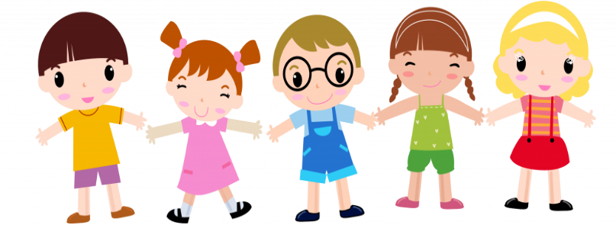
Консультация для родителей
Зарядку делай каждый день!
Прогоняй тоску и лень!
Станешь ты здоровым, сильным,
Умным, смелым и красивым!

Утренняя зарядка – что нужно знать о ней, чтобы она приносила радость и положительный эффект?
- Не следует путать эти два понятия – утренняя зарядка и физическая тренировка. Утренняя зарядка преследует цель ускорить приведение организма в работоспособное состояние после сна, повысить общий тонус и настроение, устранить сонливость и вялость. Она не предназначена для того, чтобы тренировать организм.
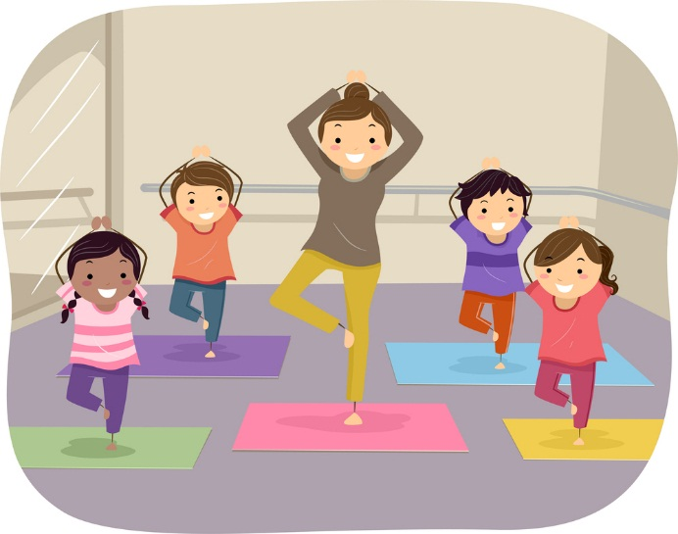
- Утренняя зарядка должна состоять исключительно из упражнений на гибкость, подвижность, дыхание. Утренняя зарядка исключает использование упражнений на силу и выносливость.
- В качестве И.П. используются положения, сидя и лежа. Т.е., можно начать делать утреннюю зарядку не вставая с постели. Выполнять упражнения нужно медленно и без резких движений. В целом утренние физические нагрузки не должны вызывать утомления. Ведь организм еще не совсем проснулся и не может работать с полной отдачей.
С ребенком утреннюю зарядку можно проводить в виде развлекательной игры с элементами ходьбы и бега. Необходимо учитывать следующую последовательность упражнений. Первыми выполняются упражнения дыхательного типа для плечевого пояса. Например, поднимание рук в стороны и опускание их вперед или хлопки ладонями на уровне груди или за спиной.
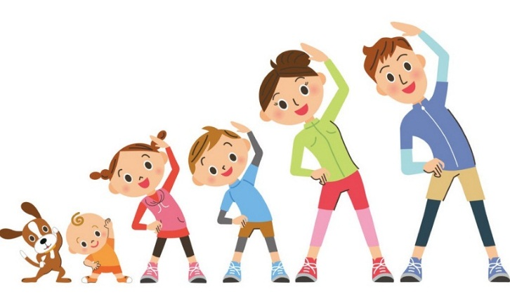
Упражнения для мышц спины и живота и развития гибкости
позвоночника. Например, приседания с легким наклоном головы
вперед или наклоны корпуса вперед. При этом руки касаются
голеней, потом корпус выпрямляется, руки отводятся за спину.
Эти упражнения дают большую нагрузку и должны следовать за
более легкими, такими как
дыхательные.
Затем должны снова идти
упражнения, способствующие
расширению грудной клетки.
Например, поднимание рук в
стороны до уровня плеч и их
опускание.
Упражнения с большей нагрузкой, например наклоны и приседания,
выполняются по два-три подхода.
После всех упражнений нужен кратковременный, секунд 10–15,
бег или подпрыгивания. Заканчивают гимнастику ходьбой на
месте, во время которой стараются нормализовать дыхание.

Будьте здоровы!
Составитель Батурина Людмила Васильевна,
воспитатель МАДОУ д/с № 101 г.Тюмени

